Урок 5. Основы безопасности жизнедеятельности человека

Предмет: ОБЖ.
Класс: 5.
Дата проведения: «____» _____________ 20___ г.
Составитель: учитель ОБЖ Хаматгалеев Э. Р.

Цель: рассмотреть основы безопасности жизнедеятельности как систему поведения человека в повседневной жизни.

Ход урока

- Организация класса.

- Сообщение темы и цели урока.

Тема урока: «Основы безопасности жизнедеятельности человека».
Цель урока: рассмотреть основы безопасности жизнедеятельности как систему поведения человека в повседневной жизни.

- Проверка домашнего задания.

Заслушивание ответов нескольких учеников на домашнее задание (по выбору учителя).

- Активизация учебной деятельности.

- Перечислите места в вашем городе (районе), наиболее опасные в криминогенном отношении (вокзалы, базары, пустыри и др.).
- Назовите адреса отделения полиции, постов ГИБДД, пожарной части, скорой помощи.
- Определите наиболее безопасные маршруты при следовании в школу, в гости к другу, для прогулки.

- Изложение программного материала.

В предыдущих параграфах мы с вами познакомились с городом как средой обитания человека. Определили, что жизнь в городах была всегда привлекательна для человека, потому что город позволил людям наиболее полно обеспечить их насущные потребности. Отметили основные особенности города – это наличие в нём большого количества людей, транспортных средств, промышленных предприятий и необходимость соблюдения всеми определённых правил поведения для обеспечения личной безопасности и безопасности окружающих.
В процессе жизнедеятельности человека всегда существуют различные опасности (опасность дорожно-транспортного происшествия, опасность возникновения пожара, криминальная опасность и др.). При стечении определённых обстоятельств опасность может привести к несчастному случаю. Уточним наше определение опасной ситуации. Опасная ситуация – это стечение обстоятельств, которое при определённом развитии событий может привести к несчастью.
В большинстве случае опасные ситуации создаёт сам человек, нарушающий общепринятые правила поведения.
Опасная ситуация может возникнуть на дороге, если пешеход переходит проезжую часть в неустановленном месте или на красный свет светофора, если человек нарушает правила пожарной безопасности, если не соблюдает правила общественной безопасности и общественного порядка.
Опасные ситуации, с которыми наиболее часто человек может встретиться в повседневной жизни, можно условно разделить на три группы.
Опасные ситуации техногенного характера. Они могут возникнуть при общении человека с техникой и различными техническими устройствами. К ним можно отнести опасные ситуации на дорогах, опасные ситуации при обращении с огнём и различными бытовыми приборами.
Опасные ситуации природного характера могут возникнуть из-за невнимательного отношения человека к особенностям природных условий в регионе его проживания, из-за нарушения правил поведения в природных условиях в различное время года.
Опасные ситуации социального характера. Они связаны с нарушениями людьми правил общественной безопасности и общественного порядка. Эти ситуации зачастую носят криминальный характер.
А что мы называем чрезвычайной ситуацией?
Чрезвычайная ситуация – это обстановка, сложившаяся в результате аварии или опасного природного явления, которые повлекли человеческие жертвы, нанесли ущерб здоровью людей или окружающей природной среде. Чрезвычайная ситуация отличается от опасной прежде всего тяжестью последствий. Чрезвычайные ситуации также делятся на природные, техногенные и социальные.

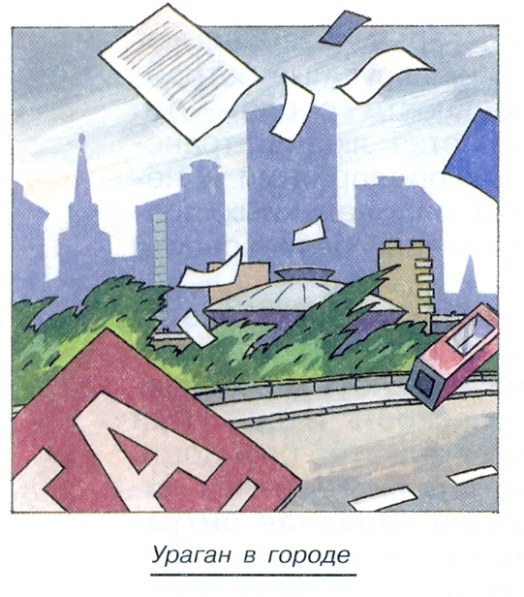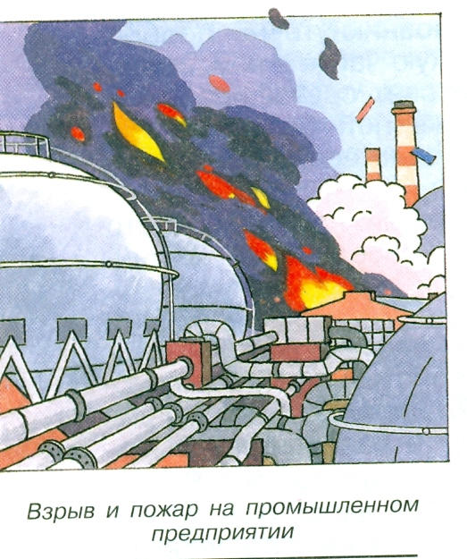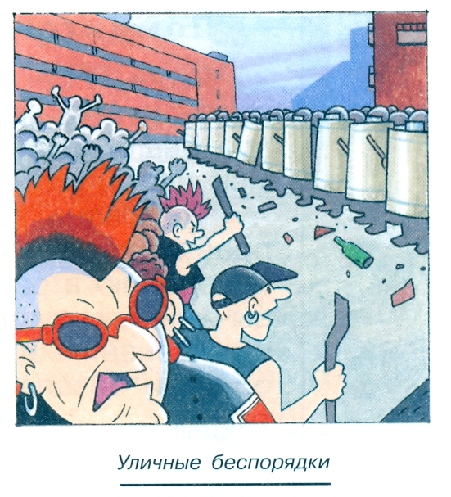
Чрезвычайные ситуации природного характера могут быть вызваны землетрясением, наводнением, ураганом, бурей, смерчем, оползнем, селем, цунами, извержением вулкана, циклоном.
Чрезвычайные ситуации техногенного характера могут быть вызваны промышленной аварией, взрывом, транспортной аварией, пожаром, гидродинамической аварией.
Чрезвычайные ситуации социального характера наступают вследствие ведения военных действий, при террористических актах, при эпидемиях.
Чтобы снизить нежелательные последствия опасной и чрезвычайной ситуации, необходимо постоянно учиться вести себя безопасно, то есть предвидеть опасности, уметь их избегать, знать, как вести себя в опасной ситуации.
Для того чтобы научиться безопасному поведению, необходимо:
- решать ситуационные задачи, продумывая своё поведение в различных условиях;
- постоянно совершенствовать свои физические качества, занимаясь физической культурой и спортом, закаливанием организма;
- постоянно воспитывать в себе волевые качества и уравновешенность, которые помогут сохранить спокойствие в сложной обстановке и найти рациональный путь выхода из неё.
Некоторые люди считают, что с ними никогда не случится ничего плохого, что все неприятности существуют не для них. До определённого времени так может и быть. Однако самые тяжёлые последствия опасной ситуации постигают человека, который её не ожидал и не был готов к грамотным действиям.

Помните!

Чтобы обеспечить себе благополучную жизнь и максимально использовать все блага жизни в городе, человек должен не только соблюдать ряд общепринятых правил поведения, но и целенаправленно готовиться к безопасному поведению в различных опасных и чрезвычайных ситуациях, владеть определёнными знаниями, умениями и навыками в области безопасности жизнедеятельности.

Основы безопасности жизнедеятельности – это система поведения человека в повседневной жизни, снижающая вероятность опасной ситуации и уменьшающая ущерб от последствий опасных и чрезвычайных ситуаций. Обо всём этом более подробно будет идти разговор на уроках ОБЖ во всех классах общеобразовательной школы.
Для защиты человека от последствий опасных и чрезвычайных ситуаций, а также для ликвидации этих последствий в нашей стране создан и действует целый ряд служб, номера телефонов которых и правила их вызова надо знать.
Помните!

Основные службы и номера их телефонов
(для г. Стерлитамак)

ЭКСТРЕННАЯ СЛУЖБА | 112
ПОЖАРНАЯ ОХРАНА | 01;  43-09-20;  20-48-65;  сот. 010
АВАРИЙНО-СПАСАТЕЛЬНЫЙ ОТРЯД | 25-12-68
ПОЛИЦИЯ | 02;  20-45-34;  20-45-31;  сот. 020
СКОРАЯ ПОМОЩЬ | 03;  25-72-46;  сот. 030
СЛУЖБА ГАЗА | 04;  25-08-48;  сот. 040

С недавнего времени любую из этих служб можно вызвать по телефону 01.

Для вызова этих служб по телефону необходимо:
- набрать номер службы;
- коротко сообщить диспетчеру причину вызова службы;
- сообщить свой точный адрес (улица, номер дома и квартиры, этаж, подъезд, код);
- назвать свою фамилию и номер телефона, с которого передаётся вызов;
- записать фамилию дежурного, принявшего ваш вызов.

- Итог урока.

- Вопросы самоконтроля.

- Дайте определение опасной ситуации. В чём её отличие от чрезвычайной ситуации?
- Что такое безопасное поведение?

- Домашнее задание.

В дневник безопасности занесите номера телефонов:
- Оперативного дежурного Управления по делам гражданской обороны и чрезвычайным ситуациям города;
- Службы спасения;
- Других служб, которые действуют в вашем городе для обеспечения безопасности жителей.

